4.09.02 Reisekosten

Erfassung
Die Erfassung von Reisekosten bezieht sich im Dokument Reise direkt auf die Definition der Reise und die Zuordnung der Tage- und Übernachtungsgelder. Andere Kosten im Zusammenhang mit Reise (beispielsweise Hin- und Rückfahrt, Übernachtungs- oder Flugkosten), werden über die entsprechenden Dokumente oder Verweise zugeordnet.
Nach der Anlage werden einige Felder vorbelegt, ...
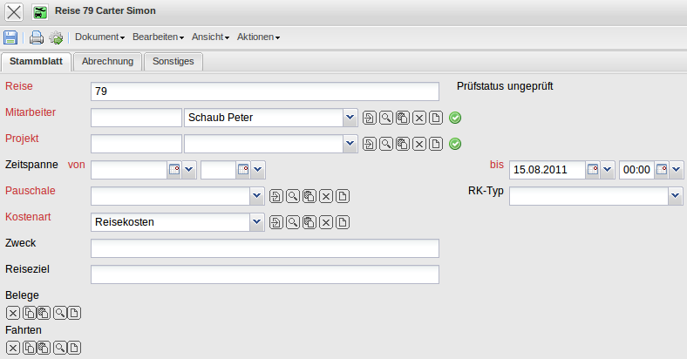
... die restlichen Informationen ausgefüllt und die Reise abgespeichert.
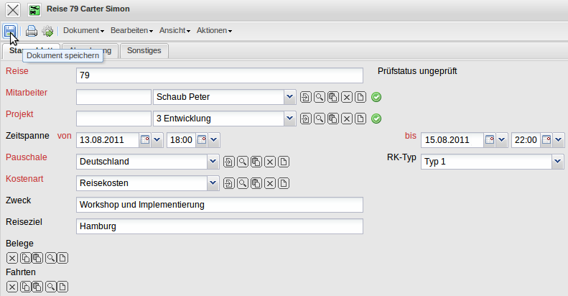
Aus der Zeitspanne der Reise bestimmt das System die Beträge für die Pauschale (hier EUR 36,00).
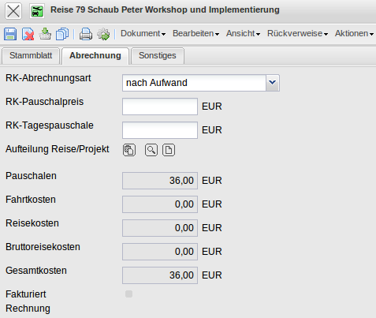

Fahrten
Nachdem die Eckwerte der Reise definiert sind, besteht die Möglichkeit, zu dieser Reise Fahrten zu definieren. Die Schnellanlage erlaubt das Erfassen mehrerer Fahrten auf einen Schlag.
Durch Angabe der Distanz und Speichern der Fahrt, wird der Betrag der Reise (Distanz x Km-Satz) berechnet.
Nach dem Abspeichern lassen sich die angelegten Fahrten öffnen und weitere Informationen einpflegen.
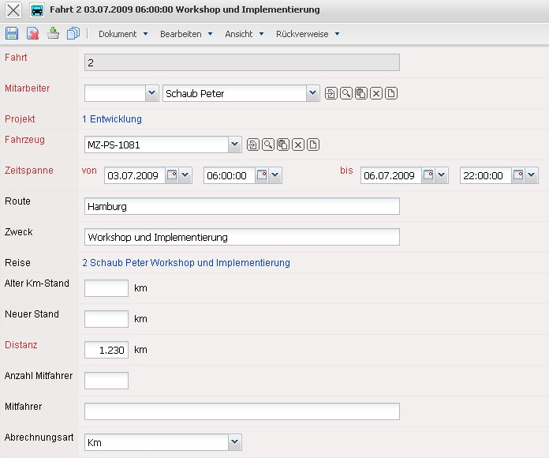
Das Anlegen einer Fahrt erhöht automatisch die Kosten der Reise.

Belege
Analog können Belege zur Reise (Übernachtung, Flugkosten, Taxi, ...) erfasst werden.
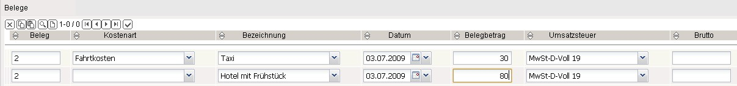
Durch Abspeichern werden die Werte berechnet und zur Reise hinzugefügt.
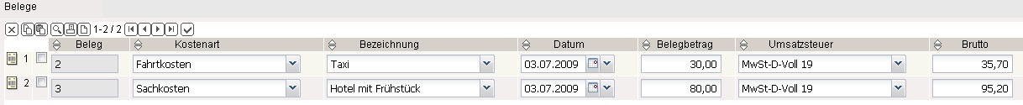
Auch die Belege lassen sich öffnen, um weitere Details einzutragen.
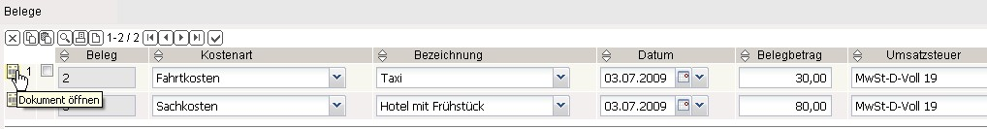
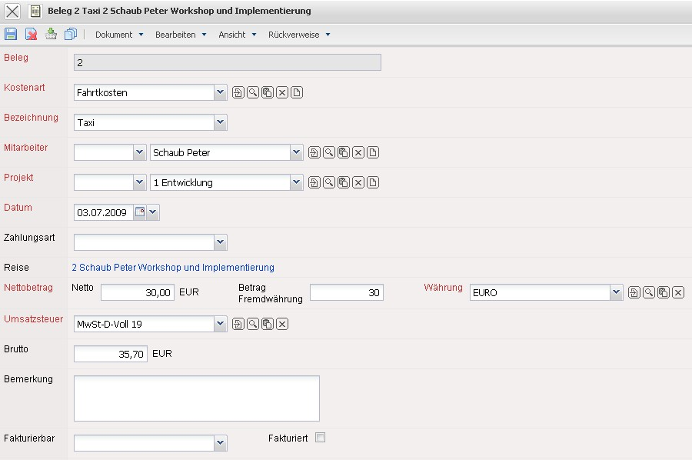
Nach Angabe der Bezeichnung, Kostenart und Betrag wird der Beleg abgespeichert.
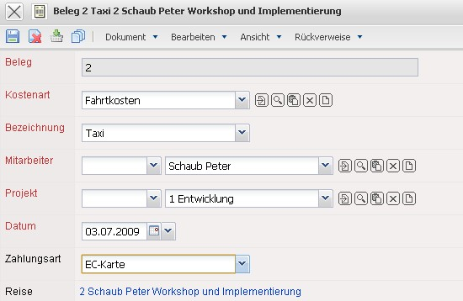
Das System ergänzt bei Eingabe des Bruttobetrages automatisch den Nettobetrag und umgekehrt.
Im Beispiel wird ein weiterer Beleg mit Hilfe der Funktionalität “Neues Dokument aus Vorlage” angelegt.
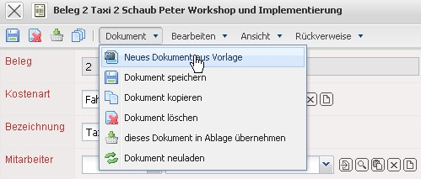
Nach Eingabe aller Werte ...
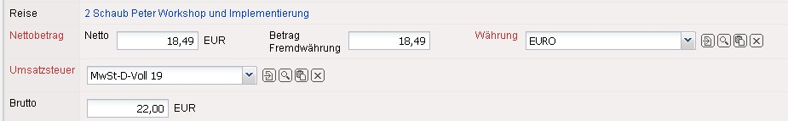
... wird der Beleg abgespeichert.
Nach dem Schließen der Belege, ...
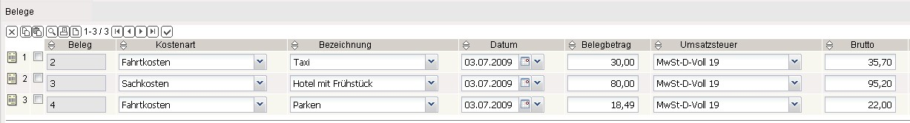
... werden auch hier die erfassten Kosten im Dokument angezeigt.
Auf dem Reiter “Abrechnung” können Regeln für die externe Abrechnung der Reise definiert werden und die Reise mehreren Projekten zugeordnet werden.
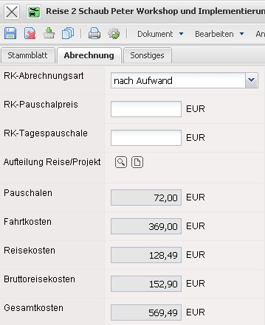

Mahlzeiten
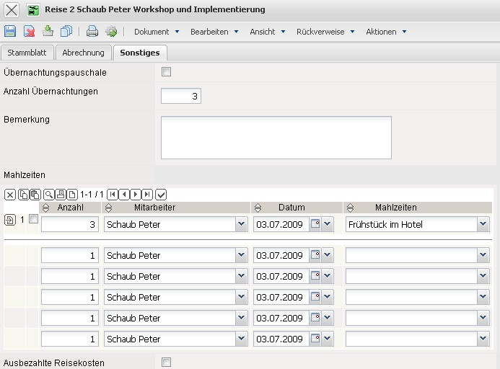
Im Reiter “Sonstiges” können die steuerlichen Sonderfälle (Übernachtungspauschale, Abzug Mahlzeiten) hinterlegt werden. Diese Daten werden verwendet, wenn in den Hotelkosten oder bei Geschäftsessen Mahlzeiten enthalten sind, die als geldwerter Vorteil von den Verpflegungsmehraufwenden abgezogen werden sollen.
Im Beispiel ist in der Hotelrechnung das Frühstück enthalten (3 Übernachtungen).
Nach dem Schließen der Maske ...
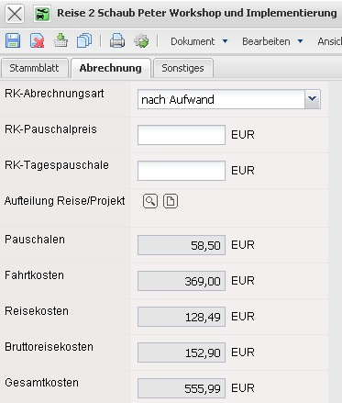
... wird von den Pauschalen (Verpflegungsmehraufwand) der geldwerte Vorteil abgezogen.

Reisekostenabrechnung
Abschließend kann eine Reisekostenabrechnung vom System ...
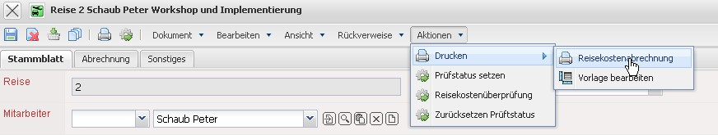
... generiert werden.
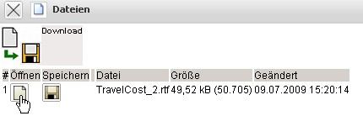
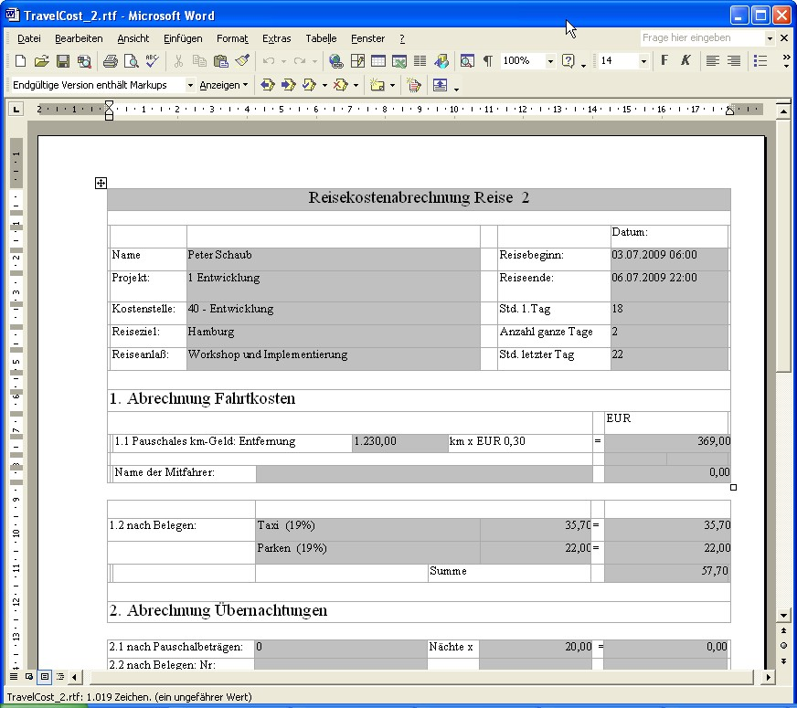

Reisekostenüberprüfung
Nach der Überprüfung der Reisekosten wird die Reise zur Abrechnung freigegeben.
Die Überprüfung der Reise kann über die Aktion “Prüfstatus setzen” ...
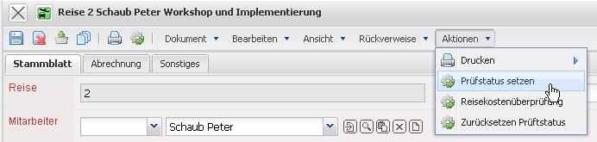
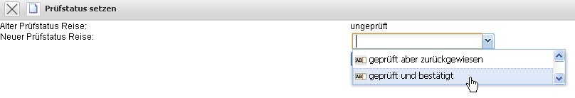
... oder ...
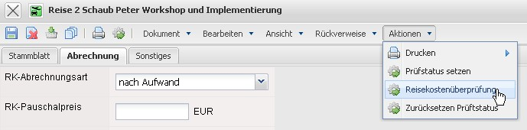
... mit Hilfe des Überprüfungsworkflow geschehen.
Im Beispiel wird ein Mitglied der Gruppe Finance (Julia Müller) ...
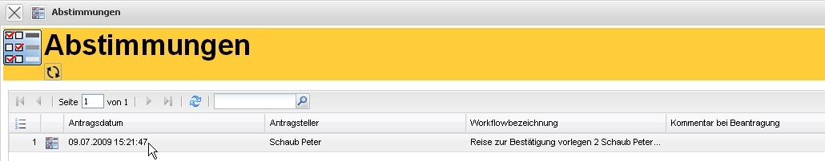
... informiert und erhält eine Abstimmung.
In der Workflow-Engine kann im Menüpunkt Abstimmung ...
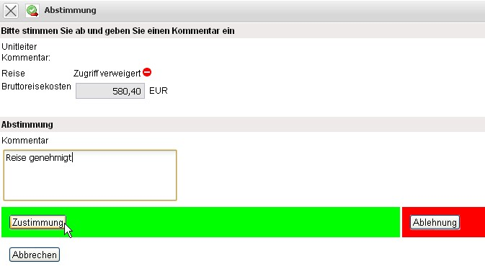
... die Reise angenommen oder abgelehnt werden.


